浙江大学实验报告

课程名称：Linux程序设计 实验类型：验证型/设计型
实验项目名称：
学生姓名：张海 专业：计算机科学与技术 学号：3130000923
电子邮件地址：3130000923@zju.edu.cn
实验日期：2015年07月20日

- 实验目的和要求（必填）

- 实验内容和原理（必填）

- 主要仪器设备
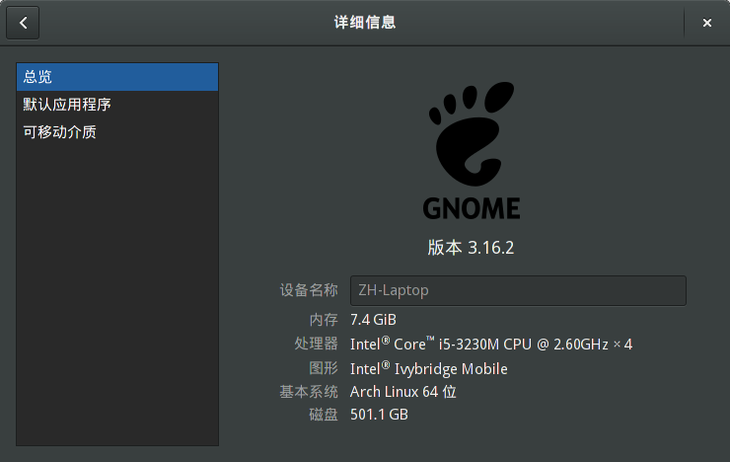
Linux ZH-Laptop 4.1.2-2-ARCH #1 SMP PREEMPT Wed Jul 15 08:30:32 UTC 2015 x86_64 GNU/Linux
- 实验结果与分析（必填）
//上机实验输入输出显示的结果，最好是截图，放在这里

- 讨论、心得
//在这里写：实验过程中遇到的问题及解决的方法，您做本实验体会

